2026 麥塊盃 圖文特點說明
本文件僅供評審審查，不對外公開
隊伍編號 | 0001
隊伍名稱 | 小明守護隊
組別 | 國小組
作品主題（名稱） | 石虎廊道計畫
教練 | 陳小明
選手 | 王小明、黃曉明、洪曉明
填寫說明：請依模板填寫後轉存為 PDF 繳交。圖文特點 4～10 個（全景照必填，其餘至少 4 個），每段說明 20～100 字。截圖請清晰，文字可辨識。

一、隊伍成員介紹
每位成員一列：貼上大頭貼、寫下你在團隊負責的任務、最喜歡麥塊的事物，以及一段自我介紹。
大頭貼 | 姓名 | 在團隊負責的任務 | 最喜歡麥塊的事物 | 自我介紹（30～100 字）
（大頭貼，不會外流，僅供評審確認身分） | 王小明 | 紅石機關、隊長、簡報 | 最喜歡蓋會動的東西，尤其是紅石電梯 | 我是小明，五年級。我喜歡想一些奇怪的機關然後真的把它做出來。這次石虎廊道的感應門是我做的，失敗了很多次才成功。
（大頭貼，不會外流，僅供評審確認身分） | 黃曉明 | 指令方塊、程式生成、圖文檔負責人 | 用指令一秒變出一整片森林 | 我負責指令，原本我的指令就沒有很強，但因為剛好被分到這個工作，反而學到很多新技術，像是用 fill 指令蓋森林。
（大頭貼，不會外流，僅供評審確認身分） | 洪曉明 | 建築、簡報負責人 | 蓋房子，特別是有屋頂的 | 我負責蓋廊道和監測站的外觀，也負責簡報。我學到一個大作品靠一個人很難完成，所以我們學會了分工。
（貼上大頭貼） | （姓名） | 例：紅石機關、指令方塊、建築、簡報 | 例：最喜歡蓋紅石電梯 | （請用自己的話介紹自己）

二、作品圖文特點說明
特點一為作品整體全景照（必填），其餘至少 4 個特點；每段說明 20～100 字，可說明用了哪些程式生成、紅石機關或指令方塊。
特點 | 名稱 | 照片 | 說明（20～100 字）
特點一  全景照（必填） | 作品整體全景 | 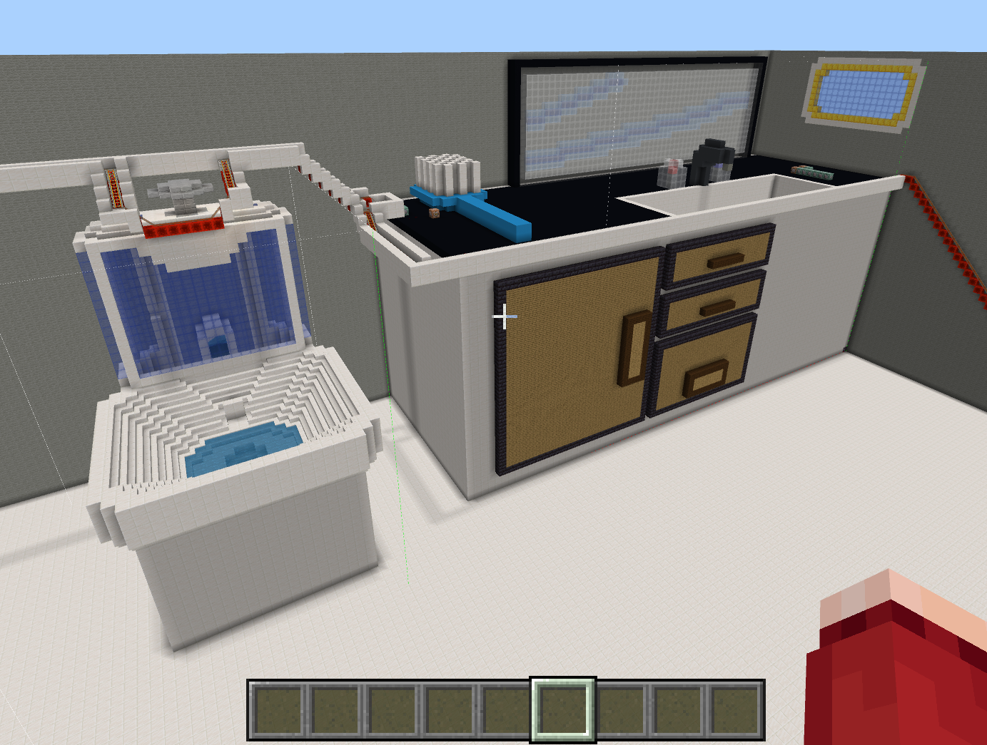  （全景截圖） | 我們這一組是「小明守護隊」，作品是苗栗淺山的石虎廊道。石虎常常在過馬路的時候被車撞到，所以我們在道路上方蓋了一座有草地的生態天橋，讓石虎可以安全地從這一邊的森林走到另一邊。
特點二 | 生態天橋 | 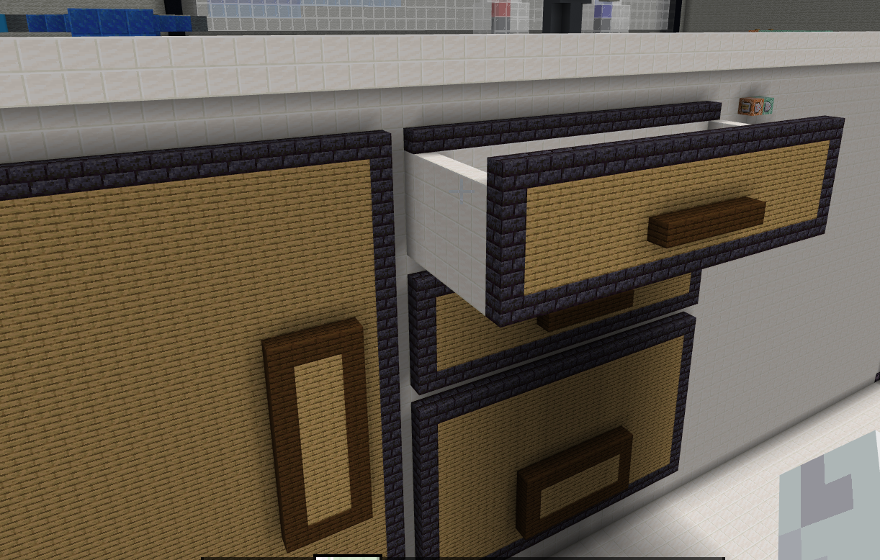（截圖） | 天橋上面鋪了草地和小樹，兩邊有圍籬擋住噪音和車燈。橋的寬度我們查資料後決定做 8 格，因為太窄動物不敢走。這是用程式生成的，可以一次蓋出整座橋的結構。
特點三 | 紅石感應門 | 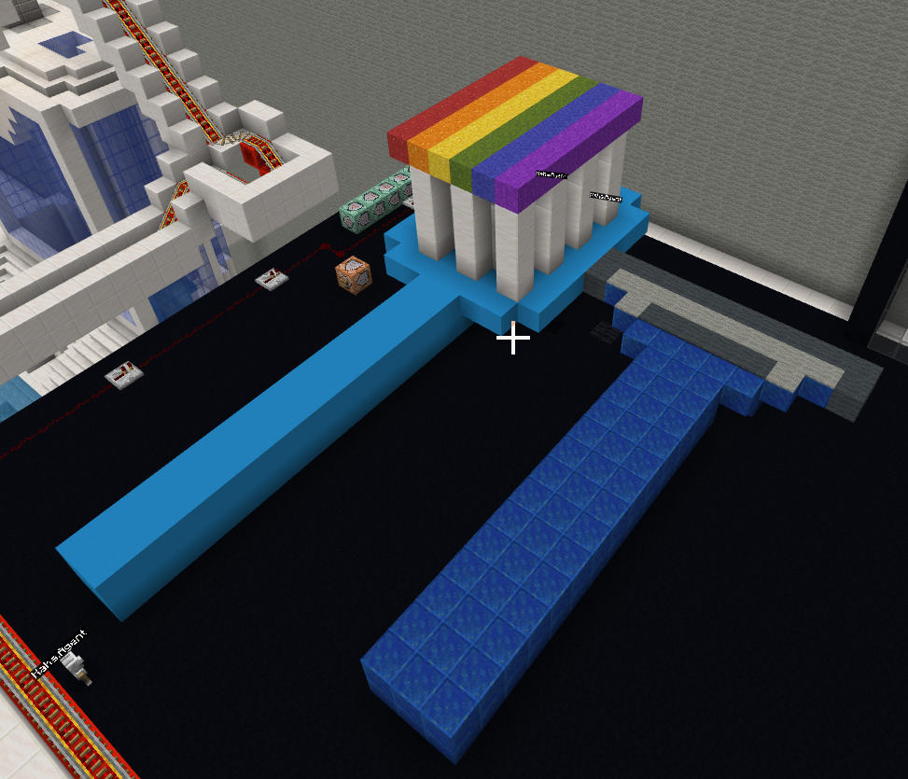（截圖） | 廊道入口有一個用壓力板做的感應門，石虎走過去門會自動打開，車子經過不會觸發。我們試了很多次才找到不會卡住的做法。
特點四 | 夜間警示燈 | （截圖） | 石虎是晚上活動的，所以我們用指令方塊做了一個偵測時間的系統，天黑以後道路兩邊的警示燈會自動亮起來，提醒開車的人減速。
特點五 | 生態監測站 | （截圖） | 在廊道旁邊蓋了一個小小的監測站，裡面有紅外線相機（用觀察者方塊做的），石虎經過的時候會記錄下來，研究員就可以知道有多少石虎用了這座橋。
特點六 | （特點名稱） | （貼上截圖） | （20～100 字，說明這個特點是什麼、怎麼做、用了什麼程式／紅石／指令）
特點七 | （特點名稱） | （貼上截圖） | （20～100 字，說明這個特點是什麼、怎麼做、用了什麼程式／紅石／指令）
特點八 | （特點名稱） | （貼上截圖） | （20～100 字，說明這個特點是什麼、怎麼做、用了什麼程式／紅石／指令）
特點九 | （特點名稱） | （貼上截圖） | （20～100 字，說明這個特點是什麼、怎麼做、用了什麼程式／紅石／指令）
特點十 | （特點名稱） | （貼上截圖） | （20～100 字，說明這個特點是什麼、怎麼做、用了什麼程式／紅石／指令）

